**Lấy lại mật khẩu Instagram, tìm lại pass Instagram bị quên**

**Lấy lại mật khẩu Instagram, tìm lại pass Instagram bị quên là phương án giúp người sử dụng mạng xã hội này có thể thực hiện cách đặt lại thông tin mật khẩu tài khoản mạng xã hội này. Hãy cùng chúng tôi tìm hiểu về cách đặt lại mật khẩu Instagram này nhé.**

Hiện nay việc đăng nhập Instagram và sử dụng trên điện thoại, máy tính đang dần trở nên phổ biến với nhu cầu chia sẻ những trạng thái, hình ảnh, video trên mạng xã hội đang thu hút giới trẻ này. Tuy nhiên bên cạnh những tính năng hay và thú vị này, cũng có khá nhiều người gặp khó khăn khi [đăng nhập Instagram](https://9mobi.vn/dang-nhap-instagram-bang-facebook-4013n.aspx) trên máy tính, điện thoại vì vấn đề quên mật khẩu Instagram sau khi đã đăng ký hay sau một thời gian dài không sử dụng. Nếu bạn là một trong số đó thì hãy cùng chúng tôi tham khảo các bước lấy lại mật khẩu Instagram trên điện thoại ngay sau đây.

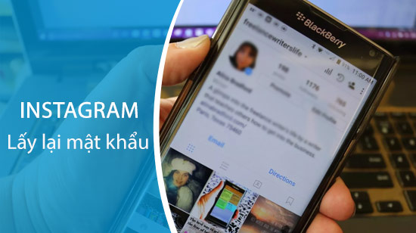

**HƯỚNG DẪN LẤY LẠI MẬT KHẨU INSTAGRAM**

Vì cách thực hiện lấy lại mật khẩu [Instagram](https://taimienphi.vn/download-instagram-39035) trên Android và iPhone khá giống nhau, vì vậy mà trong bài viết này chúng tôi sẽ thực hiện khôi phục mật khẩu Instagram trên iPhone còn với các thiết bị Android khác các bạn thực hiện tương tự như sau:

**Bước 1**: Để lấy lại mật khẩu Instagram một cách hoàn chỉnh, trước tiên các bạn cần tải về hoặc cập nhật phiên bản mới ứng dụng Instagram cho thiết bị.

**Bước 2**: Tại giao diện đăng nhập ứng dụng chúng ta sẽ ấn chọn mục **Quên mật khẩu**như hình dưới. Ngay lập tức hệ thống sẽ hiển thị 2 phương pháp đăng nhập Instagram nhanh chóng là theo tên**Email đăng ký** hoặc **theo số điện thoại**.

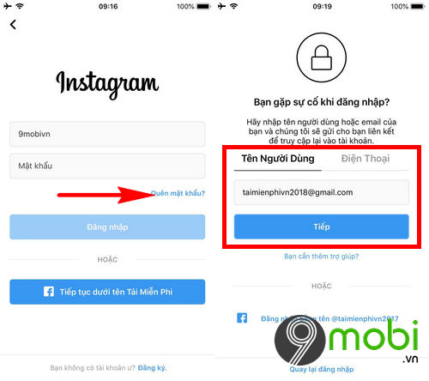

**Bước 3**: Khi thông tin tài khoản/số điện thoại hợp lệ chúng ta sẽ nhận thông báo đã gửi Email về hòm thư tài khoản đã đăng ký/tin nhắn có chứa mã đăng nhập Instagram ngay lập tức.

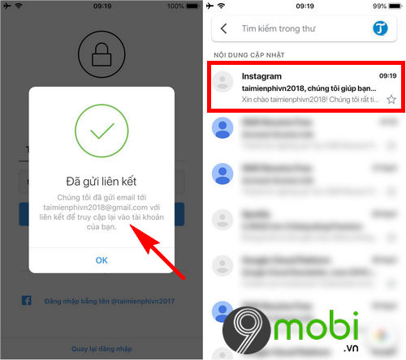

Tại ví dụ này chúng tôi sẽ truy cập vào hòm Mail đăng ký tài khoản Instagram. Các bạn sẽ **ấn chọn vào hòm thư** và c**họn Email đăng nhập** như hình trên.

- Sau đó, các bạn sẽ ấn **chọn mục Đăng nhập với tư cách...** để ngay lập tức đăng nhập vào mạng xã hội Instagram này.

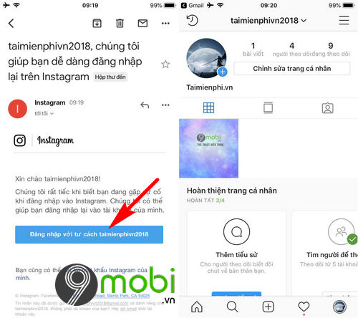

**Bước 4**: Tại giao diện ứng dụng này, chúng ta sẽ lần lượt ấn **chọn mục Tài khoản** và chọn**biểu tượng Thêm** ở góc trên tay phải màn hình. Sau đó ấn **chọn Cài đặt** để tiến hành việc lấy lại mật khẩu Instagram, tìm lại pass Instagram bị quên

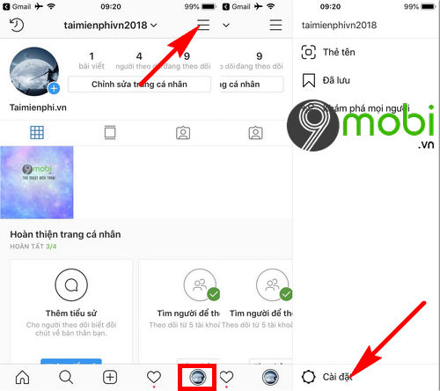

**Bước 5**: Kế tiếp theo đó, chúng ta sẽ tiếp tục lần lượt ấn chọn các mục**Bảo mật** và **Mật khẩu**có biểu tượng chiếc khóa như hình dưới.

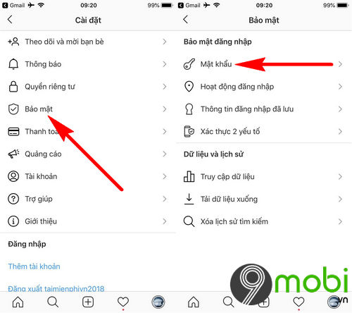

- Ngay lập tức trên màn hình sẽ xuất hiện một thông báo đã gửi Email lấy lại mật khẩu Instagram, tìm lại pass Instagram bị quên vào địa chỉ hòm thư/số điện thoại mà bạn sử dụng đăng nhập.

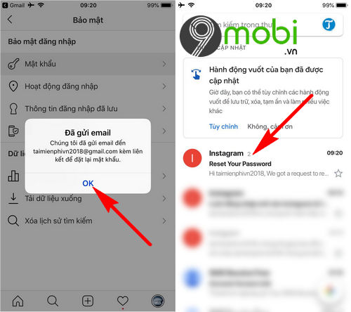

Với những bạn sử dụng địa chỉ Email để khôi phục mật khẩu Instagram, các bạn sẽ cần phải **tìm kiếm thư có chủ đề Reset Your Password từ Instagram**như hình trên.

**Bước 6**: Cuối cùng các bạn sẽ ấn chọn **xác nhận Reset Password**, hệ thống sẽ chuyển chúng ta sang liên kết có chứa biểu mẫu đ**ặt lại mật khẩu Instagram**. Các bạn sẽ lần lượt thực hiện việc nhập mật khẩu và xác nhận Đặt lại mật khẩu.

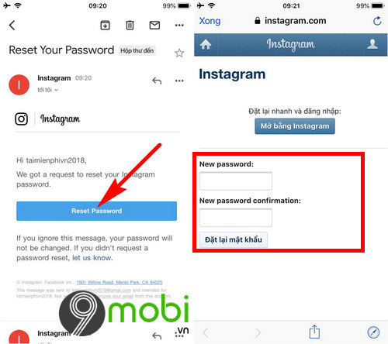

Như vậy, trên đây chúng tôi đã hướng dẫn các bạn cách để lấy lại mật khẩu Instagram, bạn đọc hãy ghi nhớ mật khẩu của mình tránh quên tiếp sẽ mất thời gian để lấy lại. Bên cạnh đó, các bạn hãy tải thêm ứng dụng mạng xã hội được dùng nhiều nhất hiện nay như [Facebook cho Android](https://9mobi.vn/Ajax/uout.ashx?u=aHR0cHM6Ly90bW8udGFpbWllbnBoaS52bi9BbmRyb2lkL2Rvd25sb2FkLWZhY2Vib29rLWZvci1hbmRyb2lkLTU0MDQ=) và nhiều ứng dụng khác nữa để có thể kết nối với người thân, bạn bè hay nhiều người dùng khác